提示：文件目录要解决的就是“文件之间的组织方式”，如下面的 树形目录、无环图目录 这两种就是最常见的文件之间的组织方式。

1、文件控制块（实现文件目录的关键数据结构）

目录本质上也是一个文件，是为一个“目录表表”，这个目录中的每一个文件或者每一个文件夹对应了这个目录表中的一个表项。（D盘根目录也是为一个文件，即一张“目录表”）
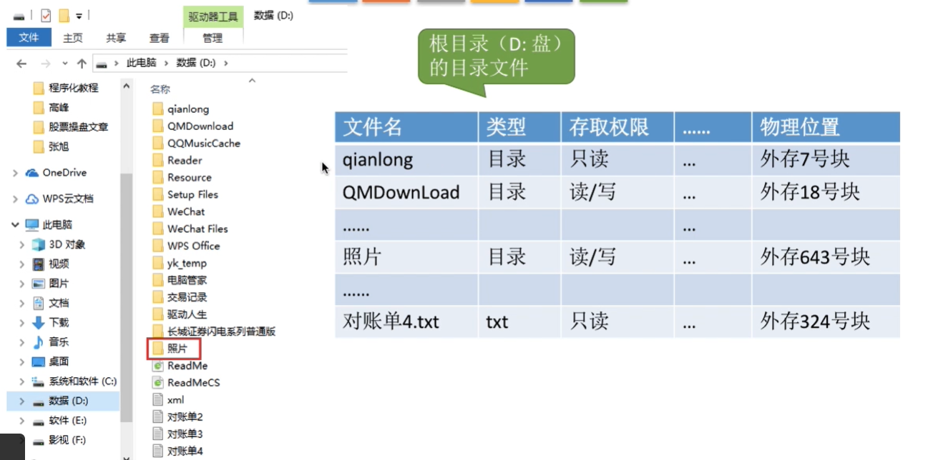

（1）目录文件本身就是一种有结构文件，由一条条记录组成。每条记录对应一个在该放在该目录下的文件或文件夹。

（2）当我们双击“照片”后，操作系统会在这个目录表中找到关键字“照片”对应的目录项（也就是记录），然后从外存中将“照片”目录的信息读入内存，于是，“照片”目录中的内容就可以显示出来了。

（3）文件控制块（FCB）
①目录文件中的一条记录就是一个“文件控制块（FCB）”。
②FCB的有序集合称为“文件目录”，一个FCB就是一个文件【目录项】。
③FCB中包含了文件的【基本信息】（【文件名、物理地址】、逻辑结构、物理结构等），存取控制信息（是否可读/可写、禁止访问的用户名单等），使用信息（如文件的建立时间、修改时间等）。
④【最重要，最基本】的还是【文件名、文件存放的物理地址】。因为FCB主要还是实现了文件名和文件之间的映射。使得用户（用户程序）可以实现“按名存取”。

- 需要对目录进行哪些操作？
①搜索：当用户要使用一个文件时，系统要根据文件名搜索目录，找到该文件对应的目录项。
②创建文件：创建一个新文件时，需要在其所属的目录中增加一个目录项。
③删除文件：当删除一个文件时，需要在目录中删除对应的目录项。
④显示目录：用户可以请求显示目录中的内容，如显示该目录中的所有文件及相应属性。
⑤修改目录：某些文件属性保存在目录中，因此这些属性变化时需要修改相应的目录项（如：文件重命名，需要修改该文件对应目录项中的文件名）

- 目录结构
- 单级目录结构
早期操作系统并不支持多级目录，整个系统中只建立一张目录表，每个文件占一个目录项。

单级目录实现了“按名存取”，但是【不允许文件重名】。（因为各个文件都在一个目录中）

显然，单级目录结构不适用于多用户操作系统。

- 两级目录结构

早期的多用户操作系统，采用两级目录结构。分为【主文件目录】（MFD）和【用户文件目录】（UFD）。

主文件目录：记录用户名及相应用户文件目录的存放位置。
用户文件目录：由该用户的文件FCB组成。
【允许不同用户的文件重名】。文件名虽然相同，但是对应的其实是不同的文件。
可以在目录上实现访问限制。
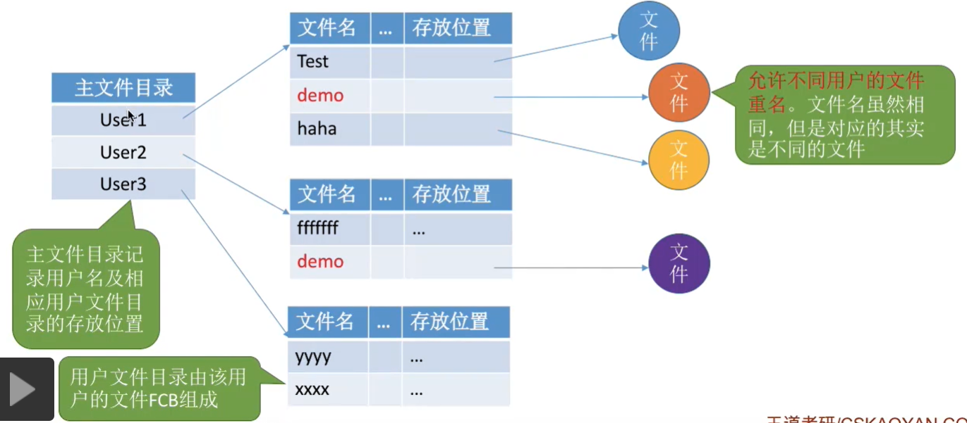

理解：
①上图中的主文件目录的每一个表项包含了两部分，其中一部分是“用户名”，另一部分是“该用户名所对应的用户文件目录存放的位置（这是一个指针，指针指向了一个位置）”。

②主文件目录是为一个目录文件，这个目录文件中的每一个表项对应了一个“用户”，用户文件目录也是为一个目录文件，这个目录文件中的每一个表项对应了一个文件（即该目录文件中的每一个表项其实就是为为一个文件FCB的）（一个文件的FCB唯一的标志了这个文件）

- 多级目录结构（树形目录结构）
①用户（或用户进程）要访问某个文件时要用文件路径名标识文件，文件路径名是个字符串。各级目录之间用“/”隔开。从【根目录出发】的路径称为【绝对路径】。

②例如：“自拍.jpg” 的绝对路径是“/照片/2015-08/自拍.jpg”

③用户进程想要访问“/照片/2015-08/自拍.jpg”这个目录下的“自拍.jpg”这个文件的时候，就需要把“/照片/2015-08/自拍.jpg”这个目录告诉操作系统。操作系统会根据这个绝对路径“/照片/2015-08/自拍.jpg”一层一层地找到下一级目录。操作系统刚开始会【从外存调入“根目录”这个“目录文件”（即是目录表）】；找到“照片”这个目录的存放位置后，【从外存调入“照片”这个“目录文件”】；再从“照片”这个目录文件中找到“2015-08”这个目录文件存放的位置，将“2015-08”这个目录文件从外存调入内存；最后通过查询“2015-08”这个目录文件（检索表项）就可以找到“自拍.jpg”这个文件的存放位置。整个过程【需要3次读磁盘I/O操作】（0这里不包括将文件读到内存中的磁盘I/O操作，指的只是找到这个文件的所需要磁盘I/O的次数）。

（一次根目录调内存找照片FCB，一次照片目录调内存找2015-08FCB，一次2015-08目录调内存找自拍.jpg FCB）

④很多时候，用户会连续访问同一目录内的多个文件，显然，每次都从根目录开始查找，是很低效的。因此可以设置一个“当前目录”。从【当前目录出发】的称为【“相对路径”】。

⑤引入了“当前目录”和“相对路径”后，磁盘I/O的次数减少了。这就提升了访问文件的效率。

⑥【树形目录结构】可以很方便地对文件进行分类，层次结构清晰，也能够更有效地进行文件的管理和保护。但是，树形结构【不便于实现文件的共享】。为此，提出了【“无环图目录结构”】。

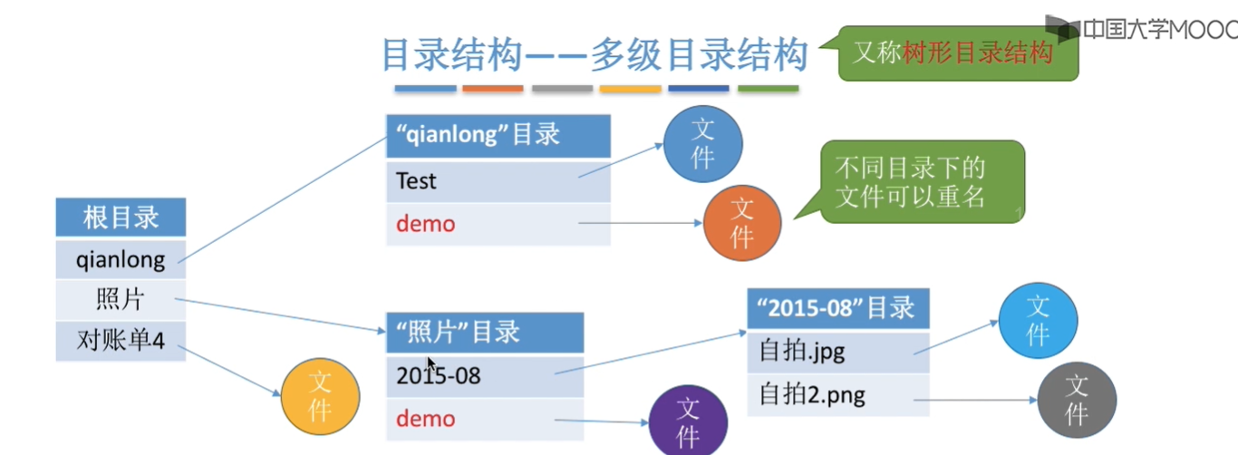

注意：
在树形目录结构中，“叶子结点”为文件，“内部结点”为目录。

- 无环图目录结构（无环图的目录结构本质上和树形目录结构没有什么区别的，但是由于在树形目录结构中共享一个文件的时候出现了环，按照数据结构中的定义，引入了环的话就不再是为树了，在表示目录的时候无论是树还是为图，都是有方向的，在有向无环图中的圈不一定是环，因此有方向，是有可能从一个节点出发回不到另外的一个节点的，此时就称为是有向无环图）
①【可以用不同的文件指向同一个文件】，甚至可以指向同一个目录（共享同一目录下的所有内容）。
②需要为【每个共享结点（每一个共享结点就是一个共享文件，由多个指向它的有向边）设置一个共享计数器】，用于记录此时有多少个用户在共享这个结点。用户提出删除结点的请求时，只是删除该用户的FCB、并使【共享计数器减1】，并不会直接删除共享结点。
③【只有共享计数器减为0时，才删除结点】。

注意：共享文件不同于复制文件。在【共享文件中，由于各用户指向的是同一个文件，因此只要其中一个用户修改了文件数据，那么所有用户都可以看到文件数据的变化。】

对“共享结点（共享文件）”的理解：
①“根目录”中存放的是“各用户目录（即各用户的根目录）”，即根目录的下一级结点应该是“各用户的根目录”。
②“各用户的根目录”的下一级的结点才是属于该用户的“目录”或者“文件”。
③“叶子结点”为文件，“内部结点”为目录。（这里的叶子结点本质上还是目录里面的一个目录表项，只不过是单独引出了一个节点而已，来标明这是为一个文件的）
④“共享文件”就是两个用户（从根结点开始，一个分支就是一个用户）的目录指向了同一个“叶子结点”。
⑤“共享目录”就是两个用户的内部结点指向同一个内部结点。

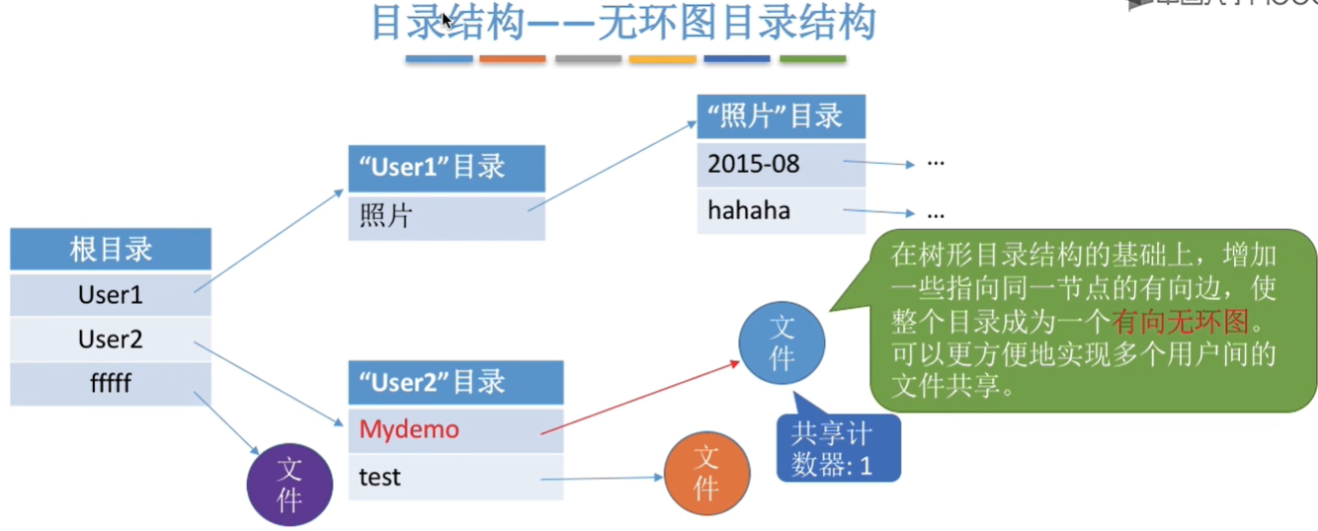

- 索引结点（对文件控制块FCB的改进）（索引结点是存放在外存中的）
其实在查找各级目录的过程中只需要用到“文件名”这个信息，只有文件名匹配时，才需要读出文件的其他信息。因此，可以考虑让目录表“瘦身”来提升效率。

当我们引入了“索引结点”之后，除了文件名之外的文件描述信息都会放到这个索引结点里面中，此时目录表中的每一项就只需要存放两个信息，即“文件名、指向一个索引结点的指针”。
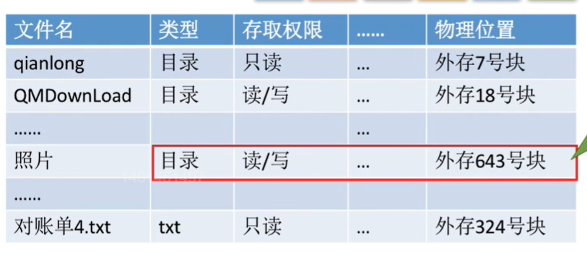
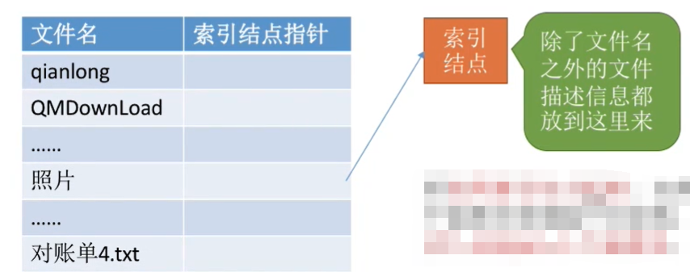
思考有何好处？
①假设一个FCB是64B，磁盘块的大小为1KB，则每个盘块中只能存放16个FCB。若一个文件目录中共有640个目录项，则功需要占用640/16=40个盘块。因此若按照某文件名检索该目录，平均需要查询320个目录项，【平均需要启动磁盘20次（每次磁盘I/O读入一块）】。

②若【使用索引结点机制】，文件名占14B，索引结点指针占2B，则每个盘块可存放64个目录项，那么按文件名检索目录【平均只需要读入 320/64=5 个磁盘块】。显然，这【将大大提升文件检索速度】。

关于索引结点：
①当找到文件名对应的目录项时，才需要将索引结点调入内存（索引结点指针这个指针变量只是记录了“这个索引结点的地址”），索引结点中记录了文件的各种信息，包括文件在外存中的存放位置，根据“存放位置”即可找到文件。
②存放【在外存中】的索引结点称为【“磁盘索引结点”】，当索引结点【放入内存】后称为【“内存索引结点”】。
③相比之下【内存索引结点中需要增加一些信息】，比如：文件是否被修改、此时有几个进程正在访问该文件等。

